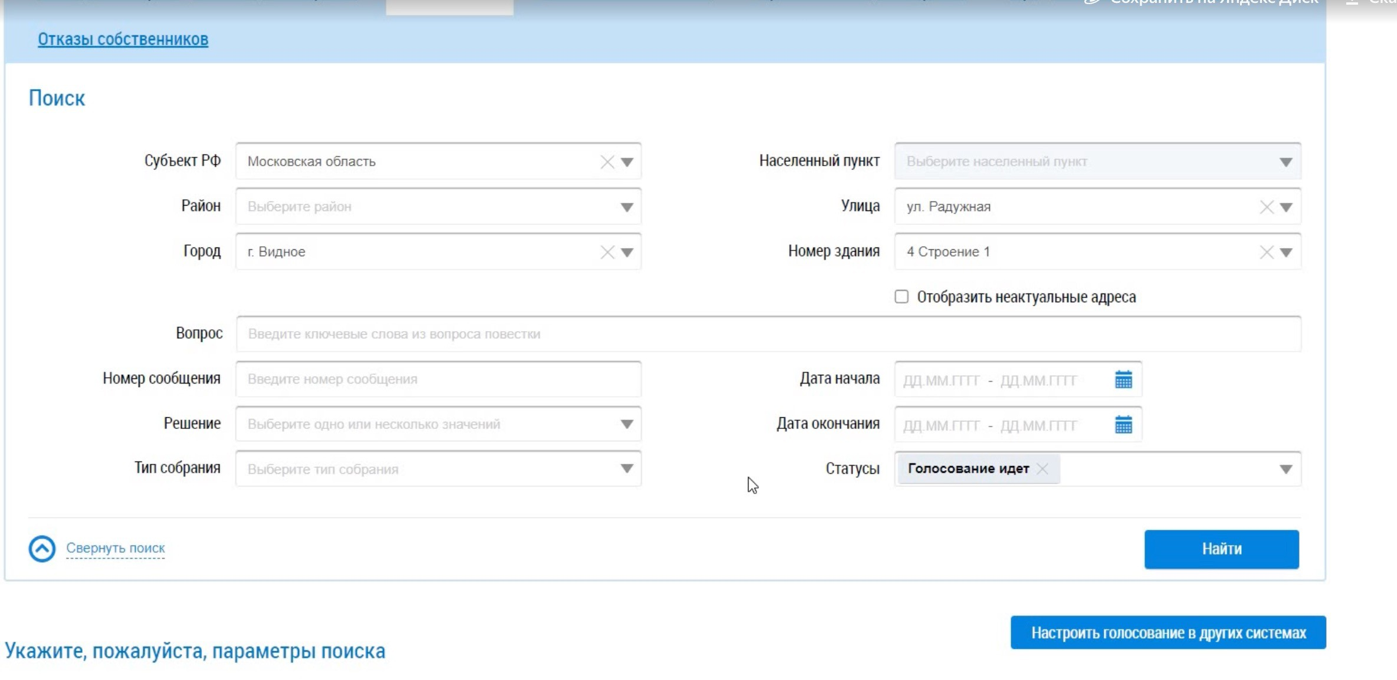
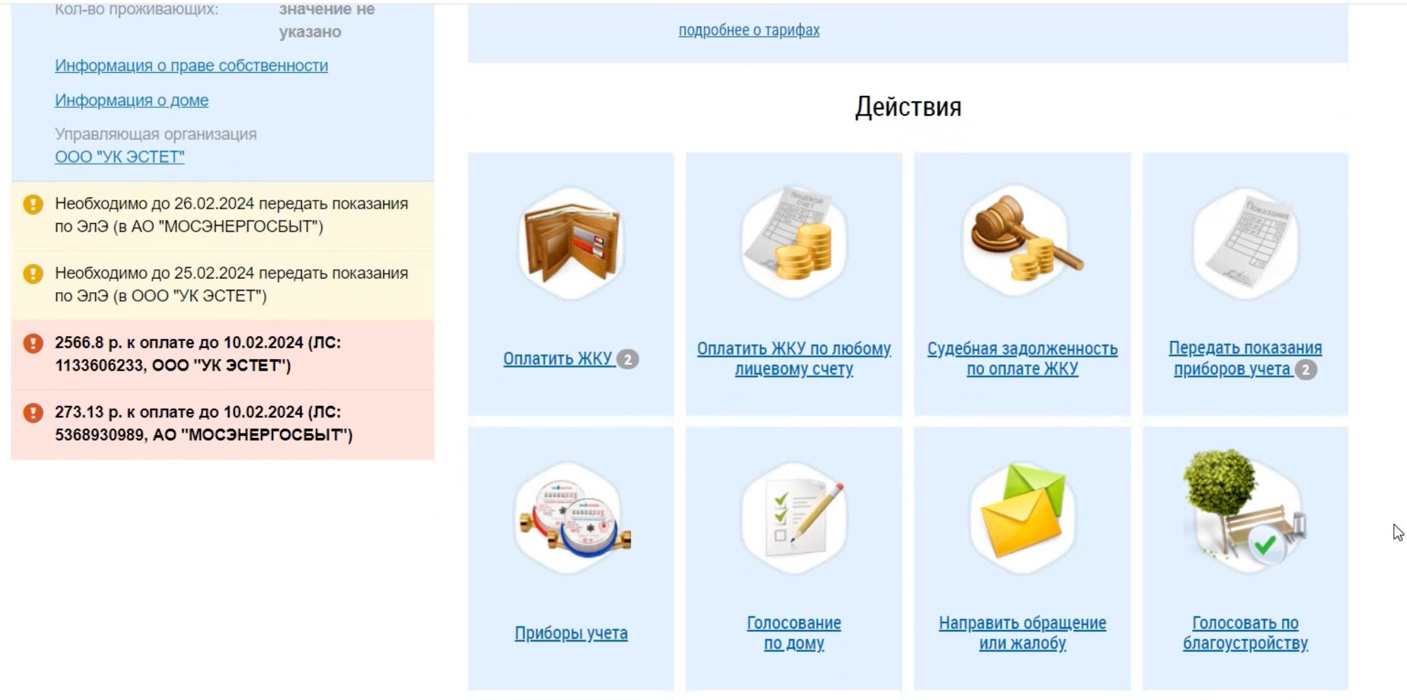

3. На вкладке «Голосования» нажмите на кнопку «Найти»
2. Чтобы проголосовать, нажмите на кнопку
«Голосование по дому» на главной странице
1. Авторизуйтесь через учётную запись Госуслуг

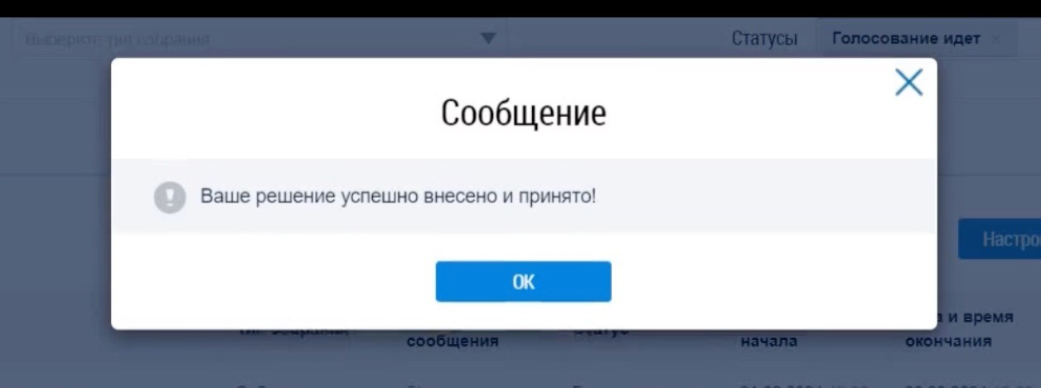

7. Ваш голос принят!
6. Подтвердите решение, нажав кнопку «Проголосовать»
5. Выберите одно из решений
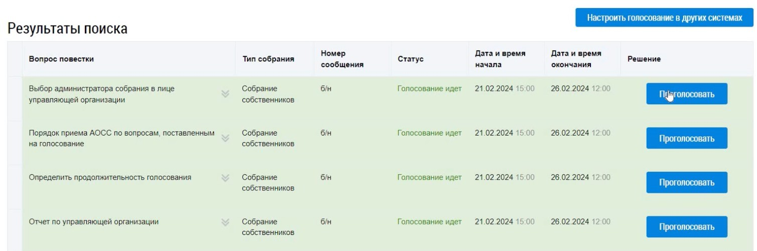
4. Нажмите на кнопку
«Проголосовать»

